ZENITH PRÄSENTIERT NEUINTERPRETATIONEN DER CHRONOMASTER ORIGINAL BEI „MEET THE DREAMHERS“

Donnerstag, 7. Oktober, Madrid: Beim ersten „MEET THE DREAMHERS“-Event konnten die Gäste die gleichnamige Gruppe engagierter, erfolgreicher Frauen kennen lernen. Außerdem stellte Zenith zwei neue diamantbesetzte Interpretationen der Chronomaster Original vor: die eine mit Perlmuttzifferblatt in verschiedenen Schattierungen, die andere mit Zählern in drei Taupe-Nuancen. Diese neuen Chronomaster Original Modelle eignen sich ebenso gut für Frauen auf der Suche nach dem Besonderen wie für Männer mit einer Vorliebe für auffallende Zeitmesser. Mit ihrem edlen Steinbesatz und ihren eleganten Interpretationen des ikonischen dreifarbigen Zifferblatts sind sie absolute Hingucker.

Bei der ersten Variante wurden die drei Chronographenzähler in unterschiedlichen Grau- und Blautönen ganz durch Perlmutt ersetzt. Für dieses Zifferblatt kamen vier verschiedene Perlmuttfarben zum Einsatz: Weiß für das Zifferblatt, zwei Blautöne für die Chronographenzähler und Grau für die Sekundenanzeige. Auch die zweite Variante greift mit drei unterschiedlichen Taupe-Nuancen auf satinweißem Hintergrund die charakteristische dreifarbige Zifferblattgestaltung auf. Bei beiden Versionen wurden die Stundenindizes mit neun Diamanten besetzt, um die Kostbarkeit der Zeit noch deutlicher zu machen.

Das sowohl für Damen als auch Herren perfekt proportionierte 38-mm-Gehäuse aus Edelstahl ist in Form und Größe mit dem der ursprünglichen Chronomaster Original identisch. 56 weiße Diamanten auf den Bandanstößen setzen die Uhr meisterhaft ins Licht. Der Edelsteibesatz unterstreicht den edlen Charakter der Uhr ohne das dabei der Wiedererkennungswert ohne Lünette verloren geht. Zu beiden Versionen gibt es das jeweils perfekt abgestimmte Armband aus weichem, sinnlichen Kalbsleder mit Ton-in-Ton-Steppnähten. Die diskrete fargebeung in Hellblau bzw. Taupe betonen die wunderschönen Zifferblätter und den strahlenden Glanz der Diamanten auf Zifferblatt und Gehäuse.

Während die neuen Chronomaster Original Modelle äußerlich extravagant gestaltet wurden, sind sie im Inneren mit soliden mechanischen Meisterleistungen ausgerüstet: Der neuesten Generation des berühmten automatischen Chronographenwerks, dem El Primero 3600. Es schlägt mit der gleichen Hochfrequenz von 5 Hz (36.000 VpH) wie sein Vorgänger, doch seine Präzision für die Chronographenfunktion wurder erhöht auf die Messung der Zehntelsekunde. Darüber hinaus ist das neue Uhrwerk mit einer erweiterten Gangreserve von 60 Stunden noch leistungsfähiger. Sein Design wirkt mit einer moderneren und offeneren Architektur in weichen Grautönen ausgesprochen zeitgemäß.

BEGEGNEN SIE DEN DREAMHERS: Das Konzept der ZENITH DREAMHERS wurde 2020 ins Leben gerufen und ist weit mehr als eine Kampagne: Es handelt sich um eine Plattform für unabhängige, visionäre und inspirierende Frauen mit unterschiedlichsten Hintergründen. Hier können sie ihre Leidenschaft mit anderen Frauen teilen, die ebenso wie sie allen Widrigkeiten zum Trotz nach den Sternen greifen.

Zu der Abendveranstaltung mit einigen der DREAMHERS in einer Privatvilla in Madrid war eine ausgewählte Gruppe Pressevertreter eingeladen. Ihnen bot sich die Gelegenheit, live an einer Podiumsdiskussion teilzunehmen, bei der es um Frauen im 21. Jahrhundert sowie einen notwendigen Wandel zu mehr Inklusivität und Gleichberechtigung ging. Sie wurde live in den sozialen Medien übertragen. Zu den Zenith DREAMHERS, die an der ersten Veranstaltung teilnahmen, gehören die zeitgenössische Künstlerin Teresa Juevas, die Chefköchin Amandine Chaignot, die professionelle Ballerina Precious Adams, die Modepionierin Ghizlan Guenez, die Beauty-Unternehmerin und Influencerin Laura Noltemeyer sowie die ehemalige Miss Schweiz und Medizinerin Laetitia Guarino.

Bei der Veranstaltung MEET THE DREAMHERS konnten die Gäste außerdem hautnah die neuen Accessoires der DEFY Midnight kennenlernen, der ersten exklusiv für Frauen entwickelten Kollektion von Zenith. Eine der beliebtesten Eigenschaften der DEFY Midnight ist ihr schnelles Armbandwechsel-System, dank dem die Trägerin in nur wenigen Augenblicken und ohne Werkzeug das mitgelieferte Edelstahlarmband gegen ein Kautschuk- oder Textilarmband austauschen kann. Die Gäste durften probeweise die zu 100 % veganen Kunstlederarmbänder anlegen, deren Optik und Haptik sich nicht von Leder unterscheiden.

ZENITH: TIME TO REACH YOUR STAR.

Die Mission von Zenith besteht darin, Menschen dazu zu inspirieren, ihre Träume zu leben und wahr werden zu lassen – allen Widrigkeiten zum Trotz. Seit der Gründung der Marke im Jahr 1865 ist Zenith die erste Uhrenmanufaktur im modernen Sinne. Die Uhren der Marke haben außergewöhnliche Persönlichkeiten begleitet, die große Träume hatten und nach dem Unmöglichen strebten – von Louis Blériots historischem Flug über den Ärmelkanal bis hin zu Felix Baumgartners Rekordsprung im freien Fall aus der Stratosphäre. Außerdem stellt Zenith visionäre, bahnbrechende Frauen aus Vergangenheit und Gegenwart mit ihren Leistungen ins Rampenlicht. In diesem Sinne wurde die Plattform DREAMHERS ins Leben gerufen, wo Frauen ihre Erfahrungen austauschen und sich gegenseitig dazu inspirieren können, ihre Träume zu verwirklichen.

Zenith verwendet für alle Uhren der Marke ausschließlich im eigenen Haus entwickelte und gefertigte Uhrwerke. Seit dem Herausbringen des weltweit ersten automatischen Chronographenwerks, des Kalibers El Primero im Jahr 1969 perfektionierte Zenith diese Komplikation immer weiter bis hin zur Präzision von einer Zehntelsekunde bei den neuesten Chronomaster-Serien und sogar einer Hunderstelsekunde bei der DEFY-Kollektion. Seit 1865 prägt Zenith die Zukunft der Schweizer Uhrenherstellung – als Begleiter all derer, die es wagen, sich selbst herauszufordern und Hindernisse zu überwinden. Die Zeit nach Ihrem Stern zu greifen, ist gekommen.

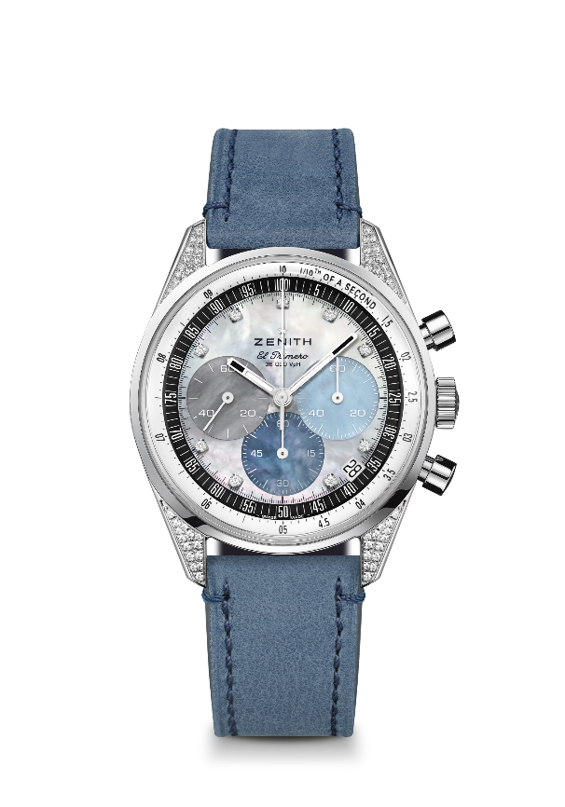
Chronomaster Original
Referenznummer: 16.3200.3600/02.C907

Zentrale Merkmale: Automatischer Säulenrad-Chronograph El Primero mit auf die Zehntelsekunde genauer Messung und Anzeige. Erhöhte Gangreserve von 60 Stunden. Datumsanzeige bei 4:30 Uhr. Sekundenstoppfunktion
Uhrwerk: El Primero 3600, Automatikaufzug
Frequenz: 36.000 Halbschwingungen pro Stunde (5 Hz)
Gangreserve: etwa 60 Stunden
Funktionen: Zentrale Stunden und Minuten. Kleine Sekunde bei 9 Uhr. Zehntelsekunden-Chronograph: Zentraler Chronographenzeiger, der eine Umdrehung in 10 Sekunden vollführt, 60-Minuten-Zähler bei 6 Uhr, 60-Sekunden-Zähler bei 3 Uhr.
Gehäuse: 38 mm
Material: Edelstahl, mit Diamanten besetzt
Zifferblatt: Perlmutt: 4 verschiedene Perlmuttfarben
Edelsteinbesatz: Karatgewicht insgesamt ~0,22 ct, Steine (Bandanstöße) 56 Diamanten im Brillantschliff (VS), Steine (Zifferblatt) 9 Diamanten im Brillantschliff (VS)Wasserdichtigkeit: 5 ATM
Gehäuseboden: Saphirglas
Preis: 12900 CHF
Stundenindizes: 9 applizierte Diamantindizes
Zeiger: Rhodiniert, facettiert und mit Super-LumiNova®SLN C1 beschichtet
Armband & Schließe: Hellblaues Kalbslederarmband mit Dreifachfaltschließe aus Edelstahl.

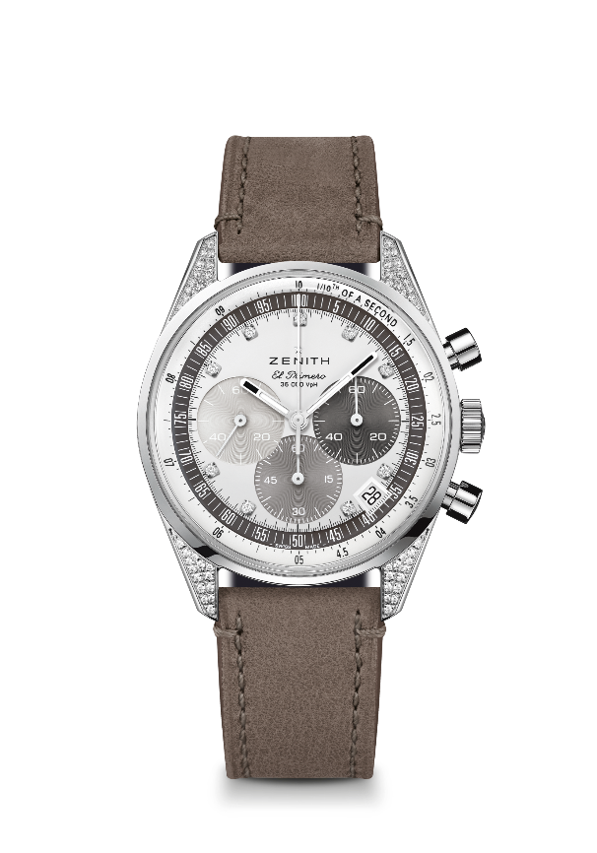
Chronomaster Original
Referenznummer: 16.3200.3600/03.C906

Zentrale Merkmale: Automatischer Säulenrad-Chronograph El Primero mit auf die Zehntelsekunde genauer Messung und Anzeige. Erhöhte Gangreserve von 60 Stunden. Datumsanzeige bei 4:30 Uhr. Sekundenstoppfunktion
Uhrwerk: El Primero 3600, Automatikaufzug
Frequenz: 36.000 Halbschwingungen pro Stunde (5 Hz)
Gangreserve: etwa 60 Stunden
Funktionen: Zentrale Stunden und Minuten. Kleine Sekunde bei 9 Uhr. Zehntelsekunden-Chronograph: Zentraler Chronographenzeiger, der eine Umdrehung in 10 Sekunden vollführt, 60-Minuten-Zähler bei 6 Uhr, 60-Sekunden-Zähler bei 3 Uhr.
Gehäuse: 38 mm
Material: Edelstahl, mit Diamanten besetzt
Zifferblatt: Samtig silberfarben mit 3 verschieden nuancierten taupebraunen Zählern
Edelsteinbesatz: Karatgewicht insgesamt ~0,22 ct, Steine (Bandanstöße) 56 Diamanten im Brillantschliff (VS), Steine (Zifferblatt) 9 Diamanten im Brillantschliff (VS)Wasserdichtigkeit: 5 ATM
Gehäuseboden: Saphirglas
Preis: 11900 CHF
Stundenindizes: 9 applizierte Diamantindizes
Zeiger: Rhodiniert, facettiert und mit Super-LumiNova®SLN C1 beschichtet
Armband & Schließe: Hellbraunes Kalbslederarmband mit Dreifachfaltschließe aus Edelstahl.

